Муниципальное казенное общеобразовательное учреждение
«Белоомутская школа-интернат для обучающихся с ограниченными возможностями здоровья»

СБОРНИК ТЕСТОВ
ПО ШВЕЙНОМУ ДЕЛУ

Учитель технологии:
Древицкая Марина Владиславовна

ПЕРЕЧЕНЬ ТЕСТОВ стр.

1. Техника безопасности 3
1.1. Правила безопасной работы с ручным инструментом 3
1.2. Правила безопасной работы на швейной машине (1 вариант) 4
Правила безопасной работы на швейной машине (2 вариант) 5
1.3. Безопасная работа с электрооборудованием 6
1.4. Правила безопасности (1 и 2 варианты) 7
1.5. Безопасная работа с электроутюгом 8
1.6. Правила поведения и безопасной работы в швейной мастерской (1 вариант) 9
Правила поведения и безопасной работы в швейной мастерской (2 вариант) 10
Ключ к тестам по правилам безопасности 11
2. Машиноведение 12
2.1. Тест по устройству швейной машины 12
2.2. Регулятор длины стежка 13
2.3. Устройство шпульного колпачка 13
2.4. Последовательность заправки верхней нити 14
2.5. Детали швейной машины 14
Ключ к тестам по машиноведению 15
3. Материаловедение 16
3.1. Дефекты ткани. Классификация и стиль в одежде 16
3.2. Опрос по теме синтетические волокна и ткани 17
3.3. Дефекты ткани (1 и 2 вариант) 18
Ключ к тестам по материаловедению 19
4. Конструирование 20
4.1. Детали срезы и опорные линии плечевых изделий (1 вариант) 20
Детали срезы и опорные линии плечевых изделий (2 вариант) 21
4.2. Детали срезы и опорные линии плечевых изделий 22
4.3. Опорные линии плечевых изделий 22
4.4. Опорные линии поясных изделий 23
4.5. Срезы и детали брюк 23
4.6. Опрос по правилам снятия мерок (1 и 2 варианты) 24
4.7. Антропометрические точки (1 вариант) 25
Антропометрические точки (2 вариант) 26
4.8. Мерки для платья (1 вариант) 27
Мерки для платья (2 вариант) 28
Ключ к тестам по конструированию 29
5. Моделирование 31
5.1. Классификация платьев, стиль и комплект в одежде (1, 2 варианты) 31
5.2. Силуэт в одежде (1 и 2 варианты) 32
5.3. Опрос по теме моделирование и пооперационное разделение труда 33
5.4. Правила раскроя изделий 34
5.5. Терминология швейных работ 34
Ключ к тестам по моделированию 35
6. Инструменты, материалы, приспособления (1 и 2 варианты), ключ к тесту 36
7. Тест-опрос по теме: «Швейные изделия» (6 класс) 37
8. Тест-опрос по теме ВТО 38
9. Моё отношение к уроку труда 39
10. Правила общения 40

1.ТЕХНИКА БЕЗОПАСНОСТИ

Тест 1.1
Правила безопасной работы с ручным инструментом.

1.Как правильно передавать ножницы?

А) острыми концами вперёд;
б) в открытом виде;
в) закрытыми, тупыми концами вперёд.

2.Где хранить иглы?

А) в одежде;
б) в игольнице;
в) на столе.

3.Как отмерить нитку?

А) обрезать;
б) оторвать;
в) откусить.

4.Перед началом работы в мастерской необходимо:

а) распустить волосы, расстегнуть одежду;
б) вымыть руки, надеть рабочую форму;
в) забыть дома рабочую тетрадь и альбом.

5.Закончив работу в мастерской, необходимо:

а) быстро убежать на перемену, оставив всё на рабочем столе;
б) попросить учителя или товарища прибрать за вами;
в) убрать своё рабочее место, повесить на место рабочую форму.

6.Дежурный по мастерской должен:

а) убрать только своё рабочее место;
б) убрать рабочие места других учеников;
в) помыть доску, полить цветы, протереть пыль, подмести и вымыть пол, проветрить класс.

Тест 1.2
Правила безопасной работы на швейной машине. (1 вариант)
1.При работе на швейной машине:
а) волосы распустить;
б) убрать волосы под косынку;
в) сделать нарядную причёску.

2.Под прижимную лапку подставляют:
а) пальцы;
б) нос;
в) одежду;
г) изделие, которое шьёте.

3.Во время работы за машинкой нужно:
а) болтать;
б) отвлекаться по пустякам;
в) работать, не отвлекаясь и не разговаривая.

4.Чистят и смазывают швейную машинку:
а) при полной остановке;
б) на холостом ходу;
в) на рабочем ходу.

5.Ножницы кладут:
а) к ремню передачи;
б) в стороне от привода и движущихся частей машины;
в) на изделие, во время работы на машине.

6.При работе на швейной машине руки располагаются:
а) близко к движущимся частям;
б) под прижимной лапкой;
в) на изделии, в стороне от прижимной лапки.

7.Работая на машине, сидят:
а) прямо, напротив иглы, на расстоянии 10-15 см от машины;
б) низко наклонившись и, как можно ближе придвинувшись к машине;
в) на расстоянии вытянутой руки.

8.Вставлять шпульный колпачок со шпулькой:
а) только при опущенной игле;
б) обязательно во время работы на машине;
в) только при поднятой игле.

9.Запралять машинку следует:
а) при её полной остановке;
б) при плавном движении механизма машины;
в) установив машину на холостой ход и нажав на педаль привода.

10. Намотку нитки на шпульку осуществляют:
а) установив машинку на рабочий ход;
б) установив машинку на холостой ход;
в) при полной остановке машинки.
Тест 1.2
Правила безопасной работы на швейной машине.
(2 вариант)

1.При работе на швейной машине:
а) волосы распустить;
б) убрать волосы под косынку;

2.Под прижимную лапку подставляют:
а) пальцы;
б) изделие, которое шьёте.

3.Во время работы за машинкой нужно:
а) отвлекаться по пустякам;
б) работать, не отвлекаясь и не разговаривая.

4.Чистят и смазывают швейную машинку:
а) при полной остановке;
б) на холостом ходу;

5.Ножницы кладут:
а) к ремню передачи;
б) в стороне от привода и движущихся частей машины;

6.При работе на швейной машине руки располагаются:
а) под прижимной лапкой;
б) на изделии, в стороне от прижимной лапки.

7.Работая на машине, сидят:
а) прямо, напротив иглы, на расстоянии 10-15 см от машины;
б) на расстоянии вытянутой руки.

8.Вставлять шпульный колпачок со шпулькой:
а) только при опущенной игле;
б) только при поднятой игле.

9.Запралять машинку следует:
а) при её полной остановке;
б) при плавном движении механизма машины;

10. Намотку нитки на шпульку осуществляют:
а) установив машинку на рабочий ход;
б) установив машинку на холостой ход;

Тест 1.3

Безопасная работа с электрооборудованием.

1.Утюг включают и выключают:

а) за шнур;
б) за корпус вилки;
в) за штепселя вилки.

2.Утюг до полного остывания ставят:

а) на гладильную доску;
б) под стол;
в) на специальную подставку.

3.При работе с электроутюгом нужно:

а) стоять на резиновом коврике;
б) работать утюгом мокрыми руками;
в) просить подругу потрогать подошву включенного утюга, достаточно ли она нагрелась.

4.При работе на оверлоке руки нужно держать:

а) как можно ближе к обрезным ножам;
б) на изделии, в стороне от ножей;
в) вообще убрать их за спину.

5.Менять иглу, чистить и смазывать электрическую машину нужно:

а) только при включенном моторе;
б) нажав на педаль привода;
в) в полном нерабочем состоянии машины.

6.Работая на электрической швейной машине:

а) волосы распустить, одежду расстегнуть;
б) болтать, отвлекаться, вертеться во все стороны;
в) быть внимательным, застегнуть одежду, волосы заколоть и убрать под косынку.

7.Уходя из мастерской, нужно:

а) утюг выключить, остальные электроприборы оставить включенными;
б) оставить всё включенным;
в) выключить все электроприборы, закрыть окна.

Тест 1.4
Тест – опрос «Правила безопасности». (1 вариант)
1.Иголку хранят:
А) в одежде;
Б) в игольнице;
В) на столе.

2.Ножницы передают:
А) тупыми концами вперёд;
Б) острыми концами вперёд;
В) открытыми.

3.Утюг выключают держась:
А) за шнур;
Б) за корпус вилки;
В) за штепселя вилки.

4.Одежду при работе на швейной машине нужно:
А) расстегнуть;
Б) застегнуть;
В) не имеет значения, в каком состоянии одежда.

5.Чистить и смазывать швейную машину нужно:
А) на рабочем ходу;
Б) в нерабочем состоянии;
В) на холостом ходу.

Тест – опрос «Правила безопасности». (2 вариант)
1.Иголку хранят:
А) в одежде;
Б) в игольнице.

2.Ножницы передают:
А) тупыми концами вперёд;
Б) острыми концами вперёд.

3.Утюг выключают держась:
А) за шнур;
Б) за корпус вилки.

4.Одежду при работе на швейной машине нужно:
А) расстегнуть;
Б) застегнуть.

5.Чистить и смазывать швейную машину нужно:
А) на ходу;
Б) в нерабочем состоянии.

Тест 1.5

Тест – опрос «Безопасная работа с электроутюгом».

1.При работе с электроутюгом нужно стоять:
А) босыми ногами на полу;
Б) на резиновом коврике;
В) на одной ноге.

2.Включать и выключать утюг нужно, держась:
А) за шнур;
Б) за корпус вилки.
В) за штепсели вилки.

3.Шнур электроутюга должен быть:
А) завязан узлами;
Б) без заломов, узлов и оголённых мест;
В) с нарушенной изоляцией.

4.Горячая подошва утюга:
А) должна касаться шнура;
Б) не должна касаться шнура и частей тела работающего с утюгом человека;
В) должна быть опробована ладошкой перед началом утюжки.

5.Терморегулятор утюга должен:
А) соответствовать виду ткани, которую утюжат;
Б) всегда стоять на максимальной температуре;
В) на имеет никакого значения при утюжке изделий.

6.После окончания работы утюг ставят:
А) на край стола;
Б) на специальную подставку;
В) подошвой на стол.

7.Утюг оставляют включенным:
А) всегда;
Б) когда нужно отойти на минуточку;
В) только во время работы на нём.

Тест 1.6

Тест – опрос «Правила поведения и безопасной работы в швейной мастерской». (1 вариант)

1.Приходить на занятия в мастерскую нужно:
А) точно со звонком;
Б) через 5-10 минут после звонка;
В) за 5 минут до звонка, приготовить рабочее место к уроку.

2.С собой на занятия приносить:
А) сотовый телефон, наушники, косметику;
Б) карандаш, ручку, ластик;
В) ничего не приносить, всё просить у соседа или у учителя.

3.Свои альбом, тетрадь, незаконченные работы хранить:
А) каждый на своём месте, отведённом учителем;
Б) таскать каждый день с собой;
В) оставлять всегда на парте.

4.По окончании работы:
А) бросить всё и быстро бежать на перемену;
Б) убрать своё рабочее место, сложить инструменты и оборудование по местам;
В) попросить подругу или дежурного убрать всё за тебя.

5.Дежурный должен:
А) полить цветы, протереть доску, вытереть пыль, подмести и помыть пол;
Б) раздать всем задания и проследить, чтобы все остальные убрали класс;
В) уходить из класса самым первым.

6.Ручной инструмент и приспособления (иглы, ножницы, напёрстки, булавки и т.д.) хранят:
А) где придётся;
Б) под столом;
В) в строго отведённых для этого местах.

7.Швейные машины в нерабочем состоянии должны быть:
А) включены и открыты;
Б) выключены и зачехлены;
В) разобраны на запчасти.

8.Электрический утюг должен:
А) всегда стоять на специальной подставке, если на нём не работают;
Б) лежать на гладильном столе;
В) быть постоянно включенным.

Тест 1.6
Тест – опрос «Правила поведения и безопасной работы в швейной мастерской». (2 вариант)

1.Приходить на занятия в мастерскую нужно:
А) через 5-10 минут после звонка;
Б) за 5 минут до звонка, приготовить рабочее место к уроку.

2.С собой на занятия приносить:
А) сотовый телефон, наушники, косметику;
Б) карандаш, ручку, ластик;

3.Свои альбом, тетрадь, незаконченные работы хранить:
А) каждый на своём месте, отведённом учителем;
Б) таскать каждый день с собой;

4.По окончании работы:
А) бросить всё и быстро бежать на перемену;
Б) убрать своё рабочее место, сложить инструменты и оборудование по местам;

5.Дежурный должен:
А) полить цветы, протереть доску, вытереть пыль, подмести и помыть пол;
Б) уходить из класса самым первым.

6.Ручной инструмент и приспособления (иглы, ножницы, напёрстки, булавки и т.д.) хранят:
А) где придётся;
Б) в строго отведённых для этого местах.

7.Швейные машины в нерабочем состоянии должны быть:
А) включены и открыты;
Б) выключены и зачехлены.

8.Электрический утюг должен:
А) всегда стоять на специальной подставке, если на нём не работают;
Б) лежать на гладильном столе.

Ключ к тестам по правилам безопасной работы.

Тест 1.1
1.в
2.б
3.а
4.б
5.в
6.в

Тест 1.2(1 в)
1.б
2.г
3.в
4.а
5.б
6.в
7.а
8. в
9. а
10. б

Тест 1.2(2в)
1.б
2.б
3.б
4.а
5.б
6.б
7.а
8.б
9.а
10.б

Тест 1.3
1.б
2.в
3.а
4.б
5.в
6.в
7.в
Тест 1.4 (1в)
1.б
2.а
3.б
4.б
5.б

Тест 1.4 (2 в)
1.б
2.а
3.б
4.б
5.б

Тест 1.5
1.а
2.б
3.б

Тест 1.6(1в)
1.в
2.б
3.а
4.б
5.а
Тест 1.6(2в)
1.б
2.б
3.а
4.б
5.а
6.б
4.б
5.а
6.б
6.в
7.б
8.а
7.б
8.а

7.в

2.МАШИНОВЕДЕНИЕ
Тест 2.1
Тест по устройству швейной машины

1.Расставьте правильно определения следующих терминов:
а) Стежок – это …
б) Машинная строчка – это …
в) Длина стежка – это …

Переплетение ниток между двумя проколами ткани.
Расстояние между двумя одинаковыми проколами иглы.
Непрерывный ряд повторяющихся машинных стежков.

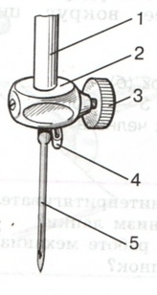
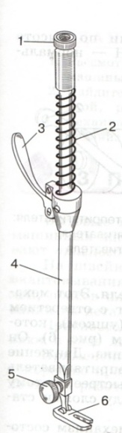
2.Укажите названия изображённых на рисунке рабочих механизмов швейной машины.
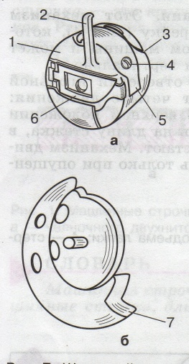
1.Зубчатая рейка
2.Механизм иглы
3.Ручка установки двигателя ткани по высоте
4.Механизм челнока
5.Механизм нитепритягивателя
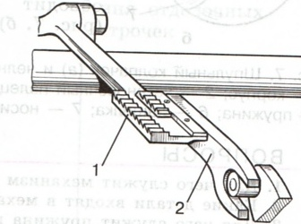
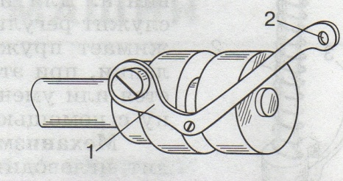
6.Механизм прижимной лапки

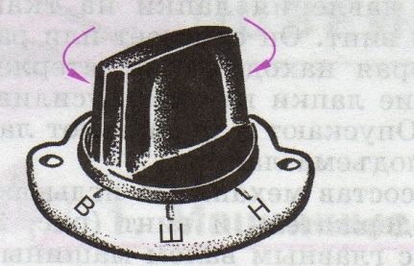

3.Плохое продвижение ткани происходит по причине:
а) плохой смазки деталей;
б) слишком сильном, или слишком слабом давлении лапки на ткань;
в) неравномерной намотке нитка на шпульку.

4.Если нитка петлит сверху, необходимо:
а) подтянуть челночную нить, и ослабить верхнюю;
б) подтянуть верхнюю нить;
в) ослабить нижнюю нить.

5.Если шпульный колпачок неплотно вставить в челночное устройство, то:
а) будет плохое качество строчки;
б) сломается машинная игла;
в) оборвётся верхняя нить.

6.Уход за швейной машиной включает в себя:
а) её внешний осмотр;
б) регулярное протирание рукава, стойки рукава и платформы от пыли;
в) чистку, смазку и наладку.

7.Для проведения ухода за швейной машиной необходимо использовать следующий инвентарь:
а) ножницы, иглы, напёрсток;
б) кисточку, масло, ветошь, отвёртку;
в) линейку, циркуль, ножницы.

Тест 2.2
Укажите цифры, соответствующие деталям регулятора длины стежка
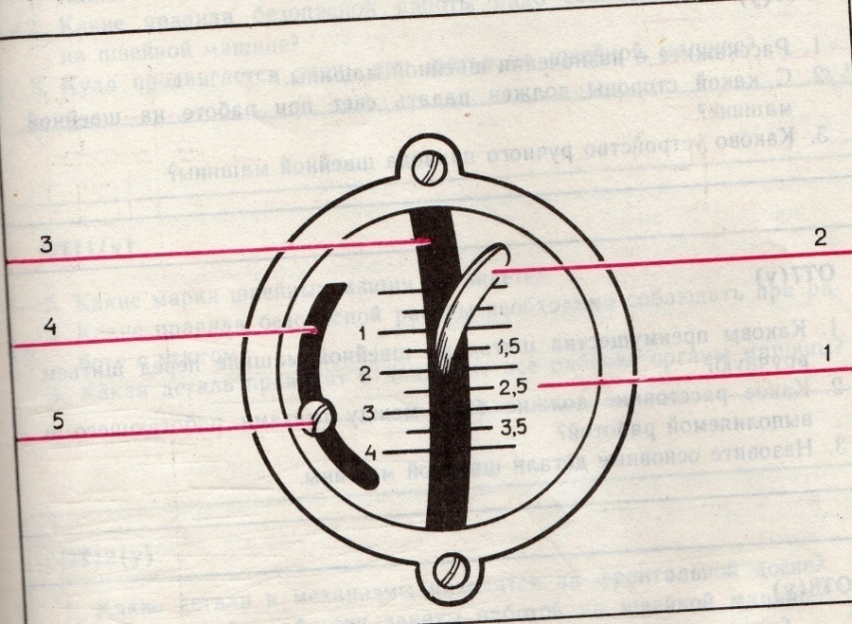
Центральная прорезь
Винт, фиксирующий положение рычага регулятора
Шкала с делениями
Боковая прорезь
Рычаг регулятора длины стежка

Тест 2.3
Расставьте правильно цифры соответствующие названиям деталей шпульного колпачка
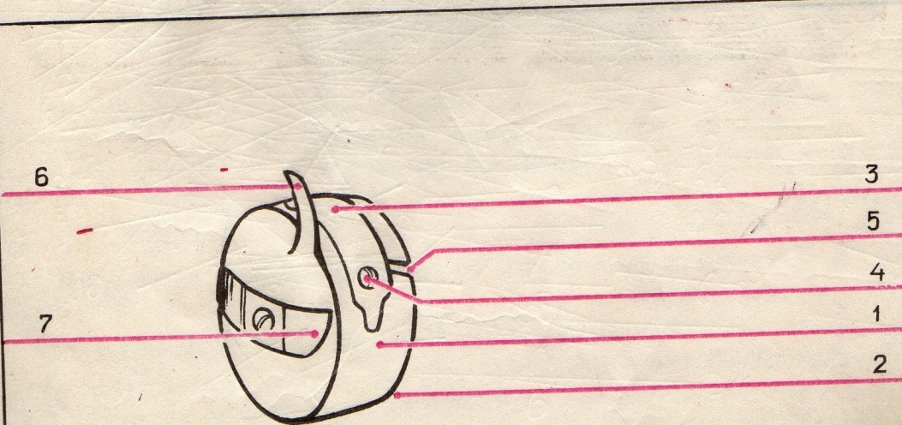

Защёлка
Корпус шпульного колпачка
Установочный палец
Пластинчатая пружина
Прижимной винт
Гнездо
Прорезь на корпусе шпульного колпачка

Тест 2.4
Расставьте порядковые номера последовательности заправки верхней нити в швейной машине.

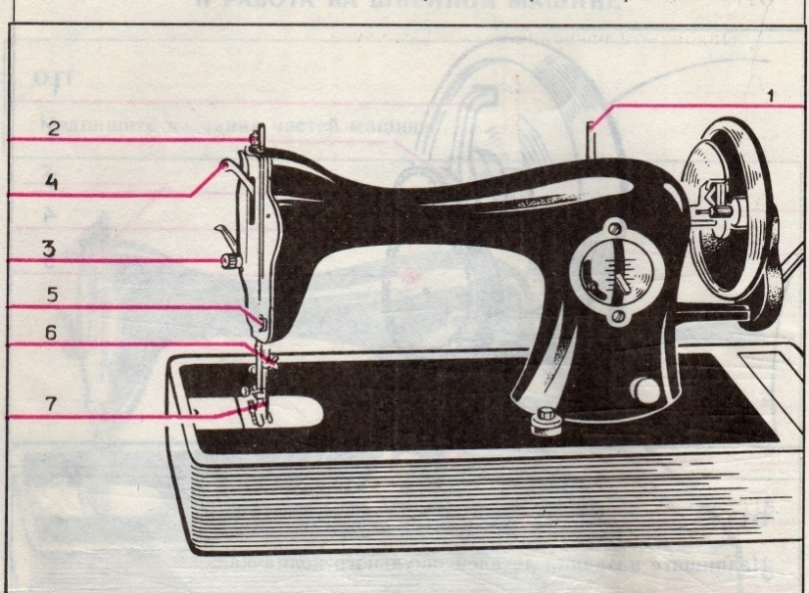
Ушко иглы
Регулятор натяжения верхней нити
Катушечный стержень
Нитенаправитель в верхней части фронтовой доски
Нитенаправитель у иглы
Нитепритягиватель
Нитенаправитель в нижней части фронтовой доски

Тест 2.5
Обозначьте цифрами детали швейной машины, отмеченные на рисунке.

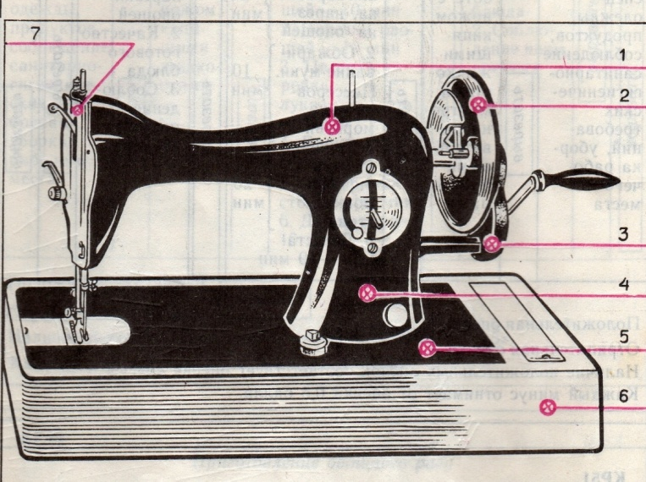

ручной привод
стойка рукава
маховое колесо
рукав
станина
платформа
фронтовая доска

Ключ к тестам по машиноведению

Тест 2.1
Вопрос 1.Стежок – это переплетение ниток между двумя проколами ткани.
Машинная строчка – это непрерывный ряд повторяющихся машинных стежков.
Длина стежка – это расстояние между двумя одинаковыми проколами иглы.
Вопрос 2

3 4 1 6 2 5

3.б
4.а
5.б
6.в
7.б

Тест 2.2
1.Шкала с делениями
2. Рычаг регулятора длины стежка
3. Центральная прорезь
4.Боковая прорезь
5. Винт, фиксирующий положение рычага регулятора

Тест 2.3
1. Корпус шпульного колпачка
2. Гнездо
3. Пластинчатая пружина
4. Прижимной винт
5. Прорезь на корпусе шпульного колпачка
6. Установочный палец
7. Защёлка

Тест 2.4
1. Катушечный стержень
2. Нитенаправитель в верхней части фронтовой доски
3. Регулятор натяжения верхней нити
4. Нитепритягиватель
5. Нитенаправитель в нижней части фронтовой доски
6. Нитенаправитель у иглы
7. Ушко иглы

Тест 2.5
1. рукав
2. маховое колесо
3. ручной привод
4. стойка рукава
5. платформа
6. станина
7.фронтовая доска

3.МАТЕРИАЛОВЕДЕНИЕ

Тест 3.1.
«Дефекты ткани. Классификация и стиль в одежде».

1.Какие виды дефектов, возникающих при производстве ткани вам известны? (Отметьте правильные ответы).
А) ткацкие дефекты;
б) разные дефекты;
в) дефекты, возникающие при крашении ткани.

2.К причинам возникновения ткацких дефектов относятся:
а) чистота красителя, плохое состояние печатного вала;
б) плохое качество пряжи, разладка механизмов или загрязнение ткацкого станка;
в) плохая подготовка ткани к крашению.

3.Встречаются следующие виды ткацких дефектов:
а) нечётко пропечатанный рисунок;
б) утолщение нитей, пропуск нитей, сбитый рисунок ткацкого переплетения;
в) непрокрас.

4.Причинами возникновения дефектов при крашении ткани являются:
а) провисание, раздвижка или обрыв нитей;
б) масляные пятна на ткани;
в) подготовка ткани к крашению, исправность печатного вала.

5.Встречаются следующие виды дефектов при крашении ткани:
а) пропуск одной или нескольких нитей;
б) полосы на ткани из-за неравномерно нанесённого красителя;
в) переплетение двух нитей вместо одной.

6.Одежда по назначению классифицируется на:
а) женскую, мужскую и детскую;
б) зимнюю, летнюю и демисезонную;
в) домашнюю, рабочую, нарядную, спортивную, форменную, бельевую, и т.д.

7.Обозначте стили, изображённые на рисунках.
А) классический; б) спортивный; в) фольклорный (народный);
г) романтический.
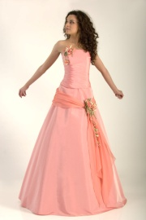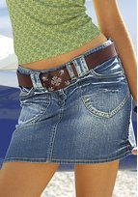
Тест 3.2
Опрос по теме синтетические волокна и ткани
9 класс, 1 четверть

1.Что является сырьём для получения синтетических волокон?
А) шерсть животных;
б) продукты переработки каменного угля, нефти и природного газа;
в) растительное сырьё.

2.Как получают синтетические волокна?

А) формованием (продавливанием) прядильного раствора или расплава через фильеры;
б) чесанием, валянием и отбеливанием шерсти животных;
в) очисткой, трёпкой и скручиванием растительного сырья.

3. Какие из перечисленных волокон являются синтетическими?

А) шерсть, шёлк;
б) хлопок, лён;
в) капрон, лавсан.
4.Символ на этикетке одежды 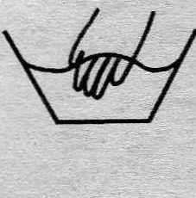 обозначает:

а) не стирать, подвергать химической чистке;
б) стирать в горячей воде, но не кипятить;
в) только ручная стирка, при полоскании изделие не выкручивать.

5.Достоинством синтетических тканей по сравнению с натуральными является:

а) их хорошая воздухопроницаемость;
б) стойкость к истиранию;
в) гигроскопичность.

6.Свойства натуральных тканей с добавлением смешанных волокон:

а) ухудшаются;
б) улучшаются;
в) остаются неизменными.

Тест 3.3

Тест: Дефекты ткани.
(Вариант 1)

1.Существую следующие дефекты ткани в процессе её производства:
(Подчеркните правильные ответы).
А) дефекты ткачества;
б) дефекты крашения;
в) дефекты швов.

2.К дефектам ткачества относится:
(Подчеркните правильные ответы).
А) качество печатного рисунка;
б) утолщение нити утка или основы;
в) сбой ткацкого переплетения.

3.К дефектам крашения относится:
(Подчеркните правильные ответы).
А) провисание нитей;
б) нечёткое изображение рисунка;
в) сбитый рисунок.

4.Масляные пятна на ткани это:
(Подчеркните правильный ответ).
А) дефект крашения;
б) дефект ткачества;
в) швейный дефект.

5.Отсутствие части или отдельных деталей рисунка это:

Тест: Дефекты ткани.
(Вариант 2, облегчённый)

1.Существую следующие дефекты ткани в процессе её производства:
(Подчеркните правильные ответы).
А) дефекты ткачества;
б) дефекты крашения;
в) дефекты швов.

2.К дефектам ткачества относится:
а) качество печатного рисунка;
б) утолщение нити утка или основы.

3.К дефектам крашения относится:
а) провисание нитей;
б) нечёткое изображение рисунка;

4.Масляные пятна на ткани это:
а) дефект крашения;
б) дефект ткачества;

5.Отсутствие части или отдельных деталей рисунка это:
а) дефект ткачества;
б) дефект крашения.

(Подчеркните правильный ответ).
А) дефект ткачества;
б) дефект прядения;
в) дефект крашения.

Ключ к тестам по материаловедению

Тест 3.1

1.а,в
2.б
3.б
4.в
5.б
6.в
7.
в) фольклорный г) романтический б)спортивный а)классический
(народный)

Тест 3.2

1.б
2.а
3.в
4.в
5.б
6.б

Тест 3.3

1 вариант
1.а,б
2.б,в
3.б,в
4.б
5.в
2 вариант
1.а,б
2.б
3.б
4.б
5.в

4.КОНСТРУИРОВАНИЕ

Тест 4.1
Детали, срезы, опорные линии плечевых изделий. (Вариант 1)
((В(

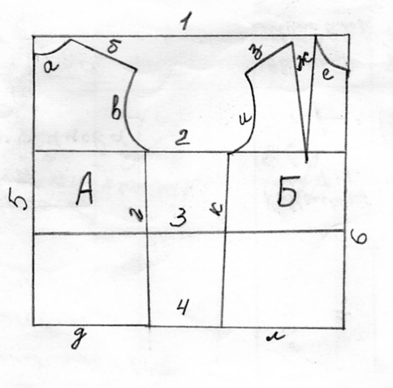

Детали:
А –
Б –

Опорные линии:
1 –
2 –
3 –
4 –
5 –
6 –

Срезы выкройки:
а –
б –
в –
г –
д –
е –
ж –
з –
и –
к –
л –
Тест 4.1

Детали, срезы, опорные линии плечевых изделий. (Вариант 2)

Детали:
(А, Б)
Полочка –
Спинка –

Опорные линии:
(1,2,3,4,5,6)
Линия бёдер –
Линия горловины –
Линия талии –
Линия груди –
Линия середины спинки –
Линия середины полочки –

Срезы выкройки:
(а,б,в,г,д,е,ж,з,и,к,л)
Пройма полочки –
Пройма спинки –
Боковой срез полчки –
Боковой срез спинки –
Горловина спинки –
Горловина полочки –
Нижний срез спинки –
Нижний срез полочки –
Плечевой срез полочки –
Плечевой срез спинки –
Грудная вытачка –
Тест 4.2
Детали, срезы, опорные линии плечевых изделий.
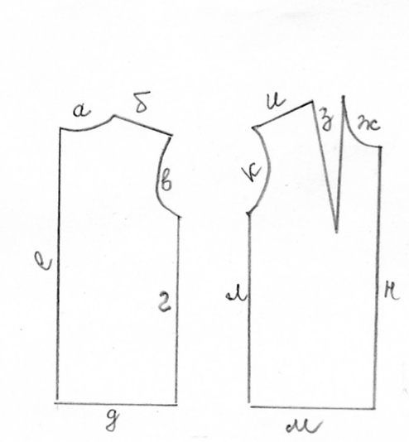
1
2
Задание 1: Напишите, какими номерами обозначены на рисунке детали плечевого изделия.
Полочка –
Спинка –
Задание 2: Напишите, какими буквами обозначены на чертеже срезы деталей плечевого изделия.

Боковой срез спинки –
Боковой срез полочки –
Нижний срез полочки –
Нижний срез спинки –
Середина спинки –
Середина полочки –
Плечевой срез спинки –
Плечевой срез полочки –
Горловина полочки –
Горловина спинки –
Грудная вытачка –
Пройма спинки –
Пройма полочки -

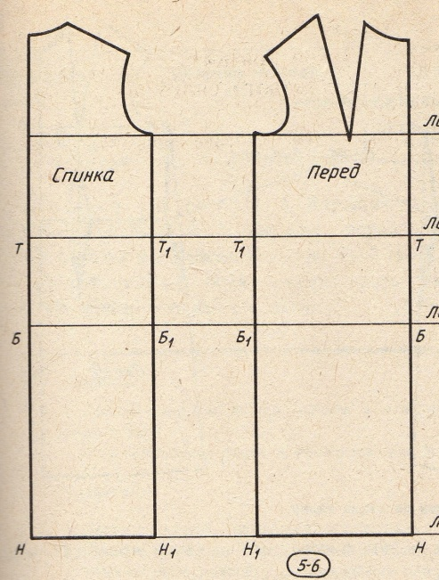
Тест 4.3
Опорные линии плечевых изделий

Обозначьте на чертеже цифрами опорные линии.

1.Линия низа
2.Линия талии
3.Линия бёдер
4.Линия середины детали
5.Линия груди
6.Линия бокового среза

Тест 4.4

Опорные линии поясных изделий

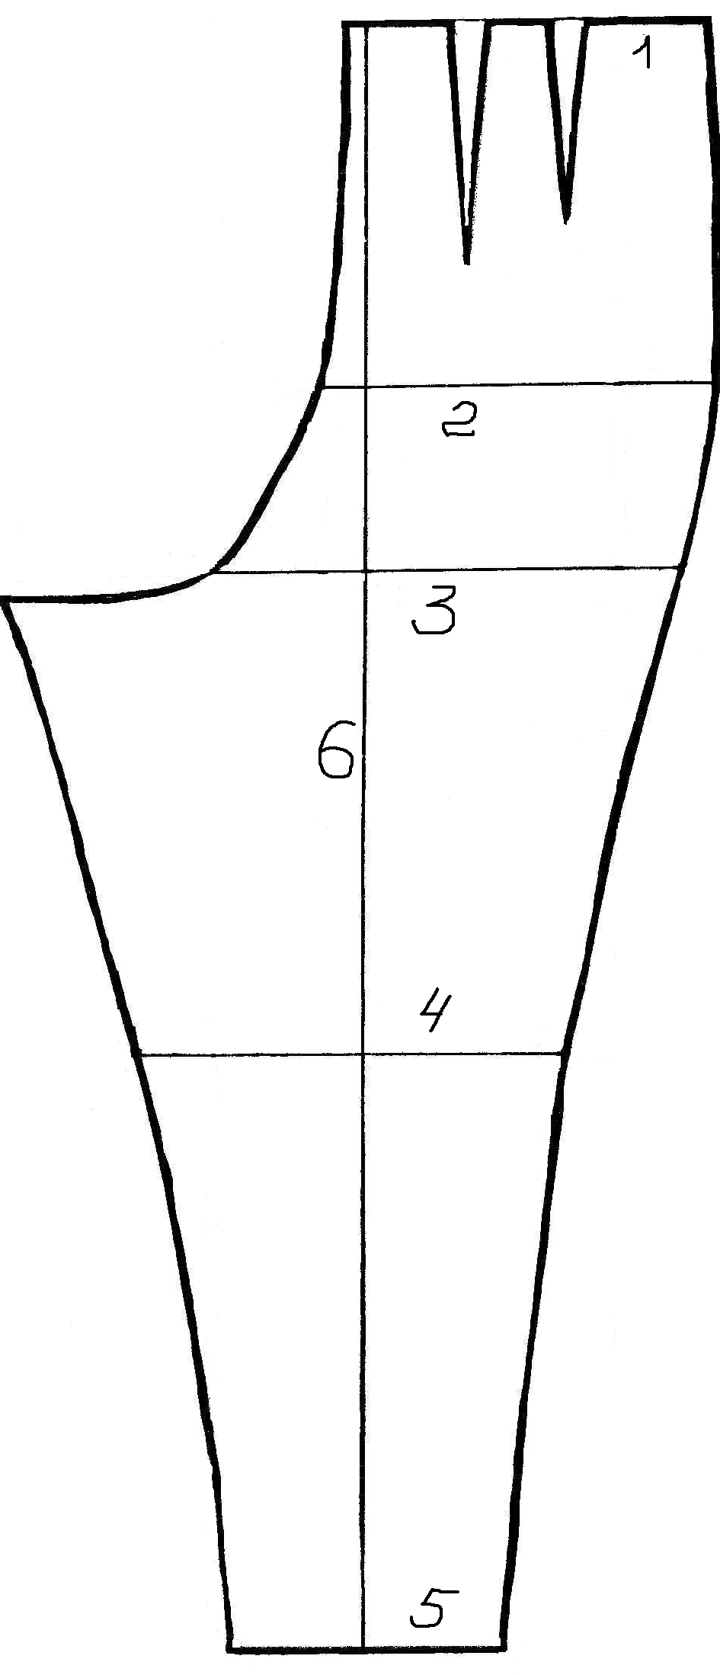
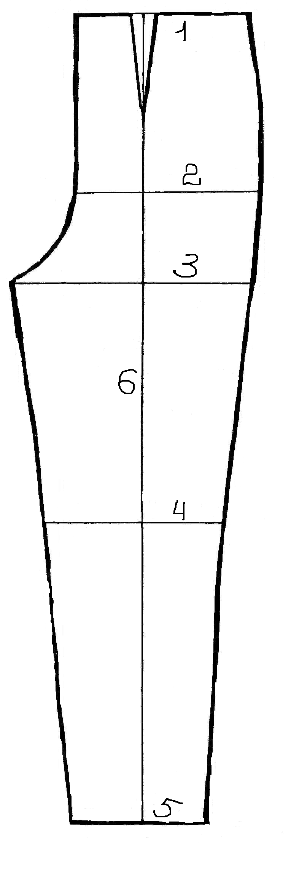
Обозначьте отмеченными на чертеже
цифрами перечисленные ниже опорные линии.
Линия низа
Линия бёдер
Линия колена
Линия шага
Линия середины полотнища
Линия талии

Тест 4.5

Срезы и детали брюк

Укажите обозначенные цифрами срезы
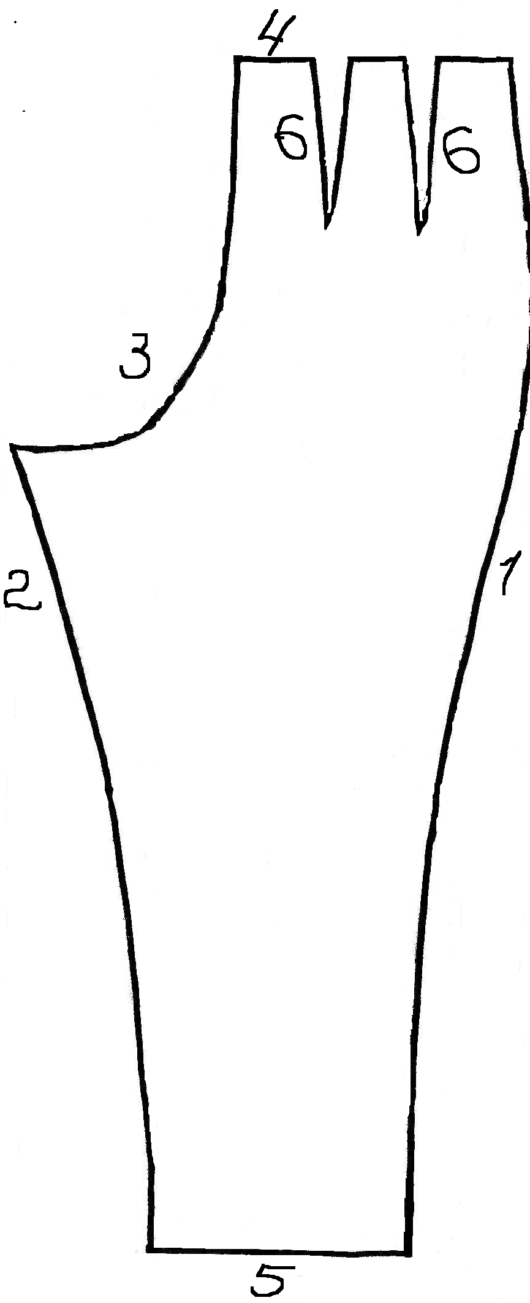
брюк и обозначенные буквами детали брюк
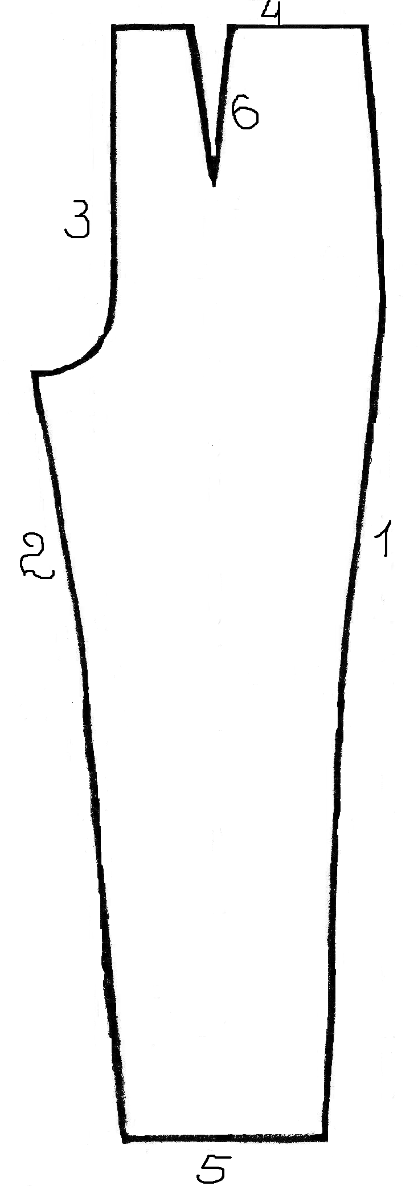
Заднее полотнище брюк
Переднее полотнище брюк
Боковой срез
Шаговой срез
Средний срез
Вытачка
Нижний срез
Верхний срез

А Б

Тест 4.6
Опрос по правилам снятия мерок.
Вариант 1

1.Мерки снимают:
а) при минимальном количестве одежды;
б) одетым в свитер и верхнюю кофту;
в) не имеет значения сколько на человеке надето одежды.

2.Мерки снимают:
а) на глазок;
б) ориентируясь на основные антропометрические точки на теле человека;
в) ориентируясь на возраст человека.

3.Стоять при снятии мерок необходимо:
а) слева от измеряемого человека;
б) сзади от измеряемого человека;
в) справа от измеряемого человека.

4.Сантиметровая лента должна:
а) быть сильно натянута;
б) быть ослаблена, и слегка провисать;
в) плотно прилегать к туловищу, но не быть слишком слабой, или слишком натянутой.

5.Для свободы облегания при расчёте одежды используются:
а) дополнительные мерки;
б) прибавки на свободу облегания;
в) приблизительные числа.

Опрос по правилам снятия мерок.
Вариант 2

1.Мерки снимают:
а) при минимальном количестве одежды;
б) одетым в свитер и верхнюю кофту.

2.Мерки снимают:
а) на глазок;
б) ориентируясь на основные антропометрические точки на теле человека.

3.Стоять при снятии мерок необходимо:
а) сзади от измеряемого человека;
б) справа от измеряемого человека.

4.Сантиметровая лента должна:
а) быть сильно натянута;
б) плотно прилегать к туловищу, но не быть слишком слабой, или слишком натянутой.

5.Для свободы облегания при расчёте одежды используются:
а) дополнительные мерки;
б) прибавки на свободу облегания.
Тест 4.7
Тест-опрос: «Антропометрические точки»
1 вариант

- Антропометрические точки это:
А) точки на чертеже;
Б) точки на выкройке;
В) точки на теле человека.

- Для снятия мерки ПОТ необходимо чтобы сантиметровая лента проходила через следующие точки:
А) точка основания шеи, ярёмная выемка, седьмой шейный позвонок;
Б) точки на линии талии сбоку, точки на линии талии сзади и спереди;
В) точки ягодиц.

- Какую из перечисленных мерок измеряют целиком, а потом делят пополам?
А) Дпт
Б) ПОБ
В) Впк

- Дайте полное название мерок:
ПОГ1 –
ПОТ –
Вг –
Дтс –

- Напишите сокращённое название мерок.
Длина переда до талии –
Ширина плеча –
Высота плеча косая –
Полуобхват бёдер –

- Покажите на манекене, как измеряется мерка Дтс, расшифруйте её название.

Тест 4.7
Тест-опрос: «Антропометрические точки»
2 вариант

- Антропометрические точки это:
А) точки на чертеже;
Б) точки на теле человека.

- Для снятия мерки ПОТ необходимо чтобы сантиметровая лента проходила через следующие точки:
А) точка основания шеи, ярёмная выемка, седьмой шейный позвонок;
Б) точки на линии талии сбоку, точки на линии талии сзади и спереди;

- Какую из перечисленных мерок измеряют целиком, а потом делят пополам?
А) Дпт
Б) ПОБ

- Дайте полное название мерок:
ПОТ –
Вг –

- Напишите сокращённое название мерок.
Длина переда до талии –
Ширина плеча –

- Покажите на манекене, как измеряется мерка Дтп, расшифруйте её название.

Тест 4.8
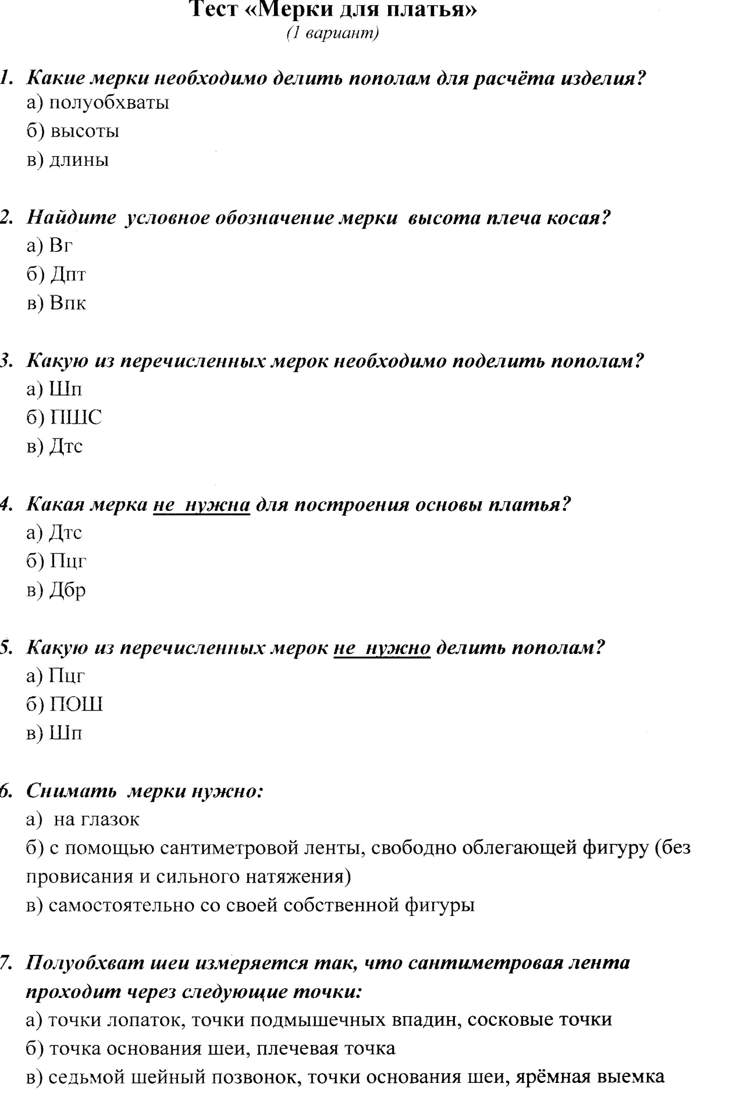
Тест 4.8
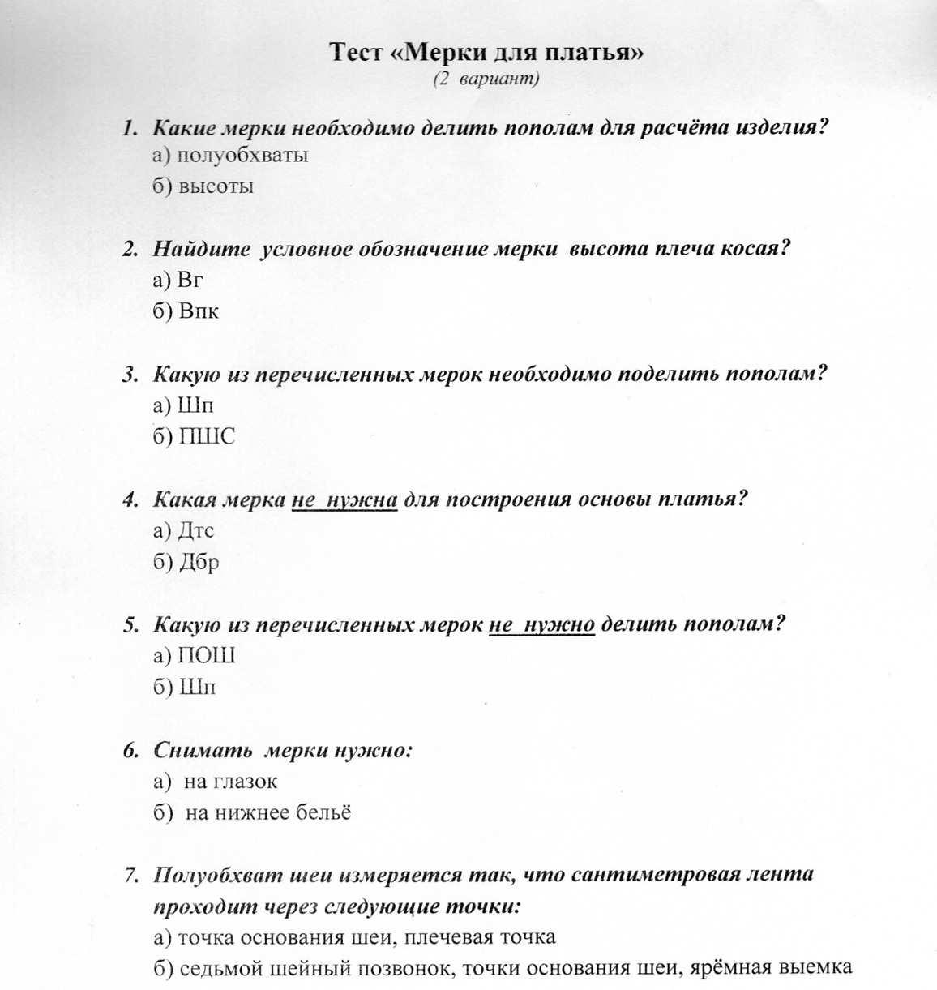

Ключ к тестам по конструированию
Тест 4.1

Детали:
А – спинка
Б – полочка

Опорные линии:
1 – линия горловины
2 – линия груди
3 – линия талии
4 – линия бёдер
5 – линия середины спинки
6 – линия середины полочки

Срезы выкройки:
а – горловина спинки
б – плечевой срез спинки
в – пройма спинки
г – боковой срез спинки
д – нижний срез спинки
е – горловина полочки
ж – грудная вытачка
з – плечевой срез полочки
и – пройма полочки
к – боковой срез полочки
л – нижний срез полочки

Тест 4.2
Задание 1: 1 – спинка; 2 – полочка
Задание 2:

г) Боковой срез спинки –
л) Боковой срез полочки –
м) Нижний срез полочки –
д) Нижний срез спинки –
е) Середина спинки –
н) Середина полочки –
б) Плечевой срез спинки –
и) Плечевой срез полочки –
ж) Горловина полочки –
а) Горловина спинки –
з) Грудная вытачка –
в) Пройма спинки –
к) Пройма полочки –

Тест 4.3 Тест 4.4
5.Линия низа
2.Линия бёдер
4.Линия колена
5
3Линия шага
6.Линия середины полотнища
1.Линия талии
2
Тест 4.5
3
Б)Заднее полотнище брюк
А)Переднее полотнище брюк
1.Боковой срез
4
4
6
6
2.Шаговой срез
3.Средний срез
6. Вытачка
1
5.Нижний срез
4.Верхний срез

2
4
6
6
Тест 4.6

1 вариант
1.а
2.б
3.в
4.в
5.б
2 вариант
1.б
2.б
3.б
4.б
5.б

Тест 4.7

1 вариант
1.в
2.б
3.б
4.Полуобхват груди 1
Полуобхват талии
Высота груди
Длина спинки до талии
5.Дпт
Шп
ВПК
ПОБ
6.Длина спинки до талии

2 вариант

1.б
2.б
3.б
4.полуобхват талии
высота груди
5.Дпт
Шп
6.Длина переда до талии

Тест 4.8

1 вариант
1.а
2.в
3.б
4.в
5.в
6.б
7.в
2 вариант
1.а
2.б
3.б
4.б
5.б
6.б
7.б

5.МОДЕЛИРОВАНИЕ
Тест 5.1
Классификация платьев, стиль и комплект в одежде, правила раскроя ткани.
(Вариант 1)

1.По какому признаку классифицируют одежду?
А) по цвету;
Б) по назначению;
В) ширине.
2.Какие ткани используют для изготовления платьев?
А) хлопчатобумажные, льняные, шерстяные, шёлковые;
Б) портьерные, постельные;
В) бельевые, подкладочные.
3.С тканью перед раскроем нужно выполнить:
А) расшлихтовку;
Б) декатирование;
В) опаливание.
4. Какого стиля в одежде не существует?
А) классического;
Б) фольклорного;
В) свободного.
5.Комплект в одежде, это:
А) набор нескольких подобранных по цвету, тканям и назначению предметов одежды;
Б) особенности кроя;
В) форма и размер одежды.
6.Что не относится к правилам раскроя изделий из ткани?
А) учёт направления долевой нити;
Б) учёт воздухопроницаемости ткани;
В) экономичность раскладки.

Классификация платьев, стиль и комплект в одежде, правила раскроя ткани.
(Вариант 2)

1.По какому признаку классифицируют одежду?
А) по цвету;
Б) по назначению.
2.Какие ткани используют для изготовления платьев?
А) хлопчатобумажные, льняные, шерстяные, шёлковые;
Б) портьерные, постельные.
3.С тканью перед раскроем нужно выполнить:
А) расшлихтовку;
Б) декатирование.
4. Какого стиля в одежде не существует?
А) классического;
б) свободного.
5.Комплект в одежде, это:
А) набор нескольких подобранных по цвету, тканям и назначению предметов одежды;
Б) форма и размер одежды.
6.Что не относится к правилам раскроя изделий из ткани?
А) учёт воздухопроницаемости ткани;
Б) экономичность раскладки.

Тест 5.2
Силуэт в одежде.
(Вариант 1)
1.Какие бывают силуэты?
А) классический, фольклорный;
Б) прилегающий, полуприлегающий, прямой;
В) романтический, спортивный.

2.Комплект одежды, это что?
А) форма покроя;
Б) внешняя форма изделия;
В) набор нескольких предметов одежды.

3.Какая геометрическая фигура является основой прямого силуэта?
А) прямоугольник;
Б) трапеция;
В) треугольник.

4. Что такое фасон изделия?
А) набор предметов одежды;
Б) внешняя форма изделия, которая определяется покроем отдельных деталей;
В) степень прилегания изделия к фигуре.

Силуэт в одежде.
(Вариант 2)

1.Какие бывают силуэты?
А) классический, фольклорный;
Б) прилегающий, полуприлегающий, прямой.

2.Комплект одежды, это что?
А) форма покроя;
б) набор нескольких предметов одежды.

3.Какая геометрическая фигура является основой прямого силуэта?
А) прямоугольник;
Б) трапеция.

4. Что такое фасон изделия?
А) набор предметов одежды;
Б) внешняя форма изделия, которая определяется покроем отдельных деталей.

Тест 5.3
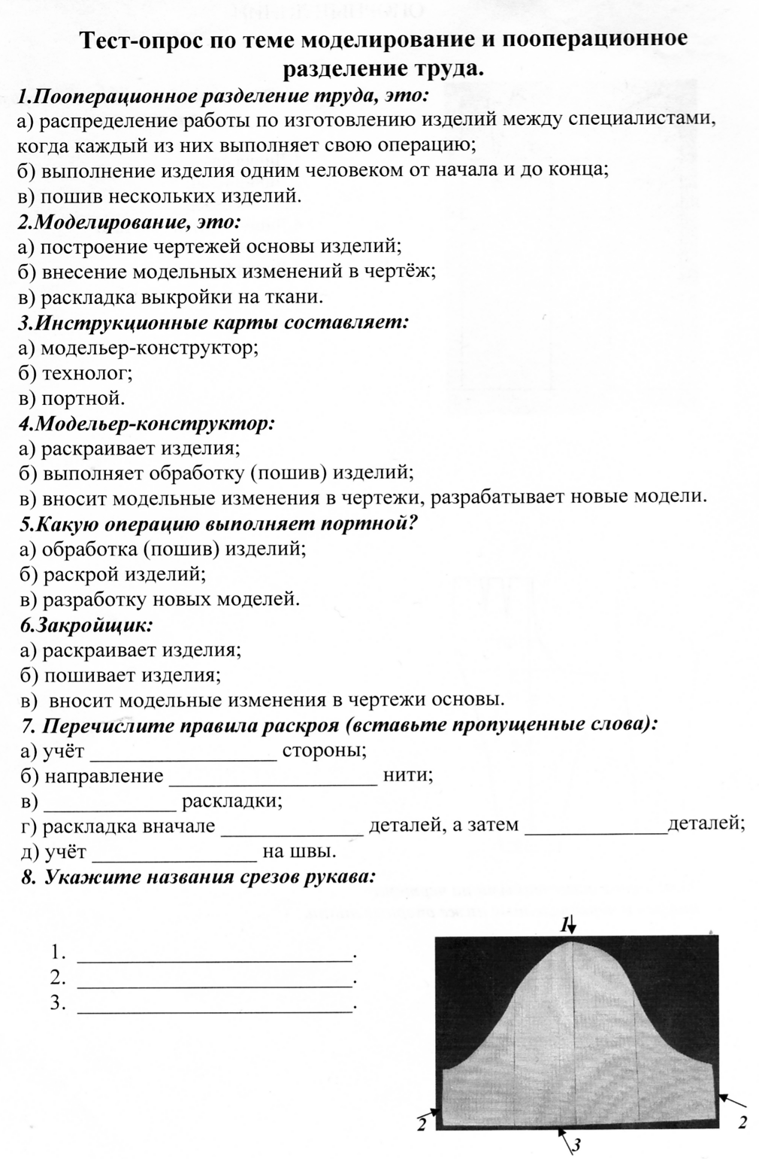
Тест 5.4
Правила раскроя изделий

(Вставьте пропущенные слова)

1.Учёт ____________________ и _____________________ стороны ткани.

2.Учёт направления __________________ нити.

3.Учёт направления __________________на ткани.

4.Раскладка вначале ______________, а затем _____________ деталей.

5._______________________ раскладки на ткани.

6.______________________ на швы.

Тест 5.5

Терминология швейных работ

Перечисленные ниже термины запишите в таблицу, разделяя ручные работы, машинные работы, и работы по ВТО:

стачать, приметать, обтачать, выметать, сутюжить, оттянуть, притачать, вметать, оверложить, подшить, разутюжить, втачать, расстрочить, заметать, заутюжить, настрочить, обметать, отутюжить, наметать.

Ручные работы | Машинные работы | ВТО

Ключ к тестам по моделированию

Тест 5.1

1 вариант
1.б
2.а
3.б
4.в
5.а
6.б
2 вариант
1.б
2.а
3.б
4.б
5.а
6.а

Тест 5.2

1 вариант
1.б
2.в
3.а
4.б
2 вариант
1.б
2.б
3.а
4.б

Тест 5.3

1.а
2.б
3.б
4.в
5.а
6.а
7.а) учёт лицевой стороны;
б) направление долевой нити;
в) экономичность раскладки;
г) раскладка вначале крупных, а затем мелких деталей;
д) учёт припусков на швы.
8. 1- окат; 2 – локтевой срез; 3 – нижний срез.

Тест 5.4
1.Учёт лицевой и изнаночной стороны ткани.
2.Учёт направления долевой нити.
3.Учёт направления рисунка на ткани.
4.Раскладка вначале крупных, а затем мелких деталей.
5.Экономичность раскладки на ткани.
6. Припуски на швы.
Тест 5.5

Ручные работы.: приметать, выметать, вметать, подшить, заметать,
обметать, наметать.
Машинные работы.: стачать, обтачать, притачать, оверложить, втачать,
расстрочить, настрочить.
Влажно-тепловая обработка: сутюжить, оттянуть, разутюжить, заутюжить,
отутюжить.

Тест 6.
Тест: Инструменты, материалы, приспособления. (Вариант1)
1.Инструменты используемые в швейном деле, это:
а) то, что расходуется во время работы;
б) то, при помощи чего выполняются измерительные и ручные работы;
в) то, что помогает при ручных работах.
2.Материалы, используемые в швейном деле, это:
а) то, что расходуется во время работы;
б) то, при помощи чего выполняются измерительные и ручные работы;
в) то, что помогает при ручных работах.
3.Приспособления, используемые в швейном деле, это:
а) то, что расходуется во время работы;
б) то, при помощи чего выполняются измерительные и ручные работы;
в) то, что помогает при ручных работах.
4.К рабочим инструментам относятся:
а) линейка, угольник, см лента;
б) ножницы, иглы, спицы, крючок;
в) нитки, ткань, пуговицы.
5.К измерительным инструментам относятся:
а) ножницы, иглы, спицы, крючок;
б) пяльцы, напёрсток, вспарыватель;
в) линейка, угольник, см лента.
6. К приспособлениям для рукоделия относятся:
а) ткань, замки, тесьма, нитки;
б) напёрсток, булавки, вспарыватель, пяльцы;
в) ножницы, спицы, крючок, иглы.

Тест: Инструменты, материалы, приспособления. (Вариант2)
1.Инструменты используемые в швейном деле, это:
а) то, при помощи чего выполняются измерительные и ручные работы;
б) то, что помогает при ручных работах.
2.Материалы, используемые в швейном деле, это:
а) то, что расходуется во время работы;
б) то, при помощи чего выполняются измерительные и ручные работы.
3.Приспособления, используемые в швейном деле, это:
а) то, что расходуется во время работы;
б) то, что помогает при ручных работах.
4.К рабочим инструментам относятся:
а) линейка, угольник, см лента;
б) ножницы, иглы, спицы, крючок.
5.К измерительным инструментам относятся:
а) ножницы, иглы, спицы, крючок;
б) линейка, угольник, см лента.
6. К приспособлениям для рукоделия относятся:
а) ткань, замки, тесьма, нитки;
б) напёрсток, булавки, вспарыватель, пяльцы.

Ключ к тесту:
1 вариант: 1.б; 2.а; 3.в; 4.б; 5.в; 6.б
2 вариант: 1.а; 2.а; 3.б; 4.б; 5.б; 6.б

Тест 7.
Тест-опрос по теме «Швейные изделия».
(6 класс)

1.Что такое швейные изделия?
А) изделия, изготовленные путём склеивания;
Б) изделия, изготовленные ручным шитьём или с помощью швейной машины;
В) изделия из кожи, бумаги, картона, дерева.

2.Где изготавливаются швейные изделия?

а) на прядильных фабриках;
б) на ткацких фабриках;
в) на швейных фабриках.

3.Массовым производством одежды называется:

А) изготовление одежды в ателье;
Б) изготовление одежды на швейных фабриках;
В) изготовление одежды дома.

4.Чем занимаются швейные мастерские и ателье?

А) массовым производством одежды;
Б) пошивом одежды по индивидуальным заказам;
В) пошивом одежды для себя.

5. Как называется профессия людей, работающих на промышленных швейных машинах?

А) оператор швейного оборудования (швея);
Б) закройщик;
В) портной.

Ключ к тесту

1 – б; 2 –в; 3 – б; 4 – б; 5 - а

Тест 8.
Тест-опрос по теме ВТО.

1.Что такое влажно-тепловая обработка (ВТО)?
_______________________________________________________________________________________________________________________________________________________________________________________________________________________________________________________________

2.С помощью чего выполняют ВТО?
________________________________________________________________________________________________________________________________________________________________________________________________________________________

3.Что такое проутюжильник, для чего он нужен?
________________________________________________________________________________________________________________________________________________

4.Для чего нужен терморегулятор?
__________________________________________________________________

5.Для чего нужен пароувлажнитель?
____________________________________________________________________________________________________________________________________

Ответы на тест

1. Влажно тепловая обработка – это воздействие на ткань или изделие влаги и высокой температуры.

2.ВТО осуществляют с помощью паровых утюгов, паровых манекенов, паровых прессов.

3.Проутюжильник – это хлопчатобумажная ткань, предназначенная для выполнения ВТО шерстяных и других плотных тканей, не выдерживающих высоких температурных режимов.

4.Терморегулятор необходим для установки температурного режима утюга в зависимости от вида ткани, которую утюжат.

5.Пароувлажнитель необходим для более качественной утюжки швейных изделий, тканей, потому что увлажнённую ткань гладить легче.
Тест: «Моё отношение к уроку труда».

- Я хожу на уроки труда потому что:
А) я люблю учиться делать что-то своими руками;
Б) я хочу научиться шить, это мне пригодиться в жизни;
В) потому что меня заставляют это делать.

- Мне не нравиться ходить на уроки труда, потому что:
А) я не люблю шить;
Б) потому что учитель даёт трудные задания;
В) потому что на этих уроках всегда скучно.

3. В кабинете трудового обучения я чувствую себя
комфортно и спокойно.
а) часто;
б) иногда;
в) редко;

- Если бы я был(а) директором школы, то:
А) я бы оставила столько же уроков труда;
Б) я бы убрала из расписания все уроки труда;
В) я бы увеличила количество уроков труда.

- Моя оценка уроку труда:
А) хорошо
Б) удовлетворительно
В) неудовлетворительно

Правила общения

- Входя в помещение, где находятся люди необходимо:
А) поздороваться;
Б) молча заняться своими делами;
В) начать выяснять отношение с подругой, не обращая внимания на присутствующих.

- Если ты чем-то недоволен(на), нужно:
А) кричать, ругаться и возмущаться изо всех сил, и очень громко;
Б) спокойно и обоснованно высказать свои претензии, не забыв выслушать аргументы других людей;
В) тихо ворчать, бурчать и дуться, не объясняя причины своего недовольства.

- Когда тебя о чём-нибудь спрашивают, то ты должен(на):
А) игнорировать собеседника и заниматься своим делом;
Б) ни при каких обстоятельствах не идти на поводу у собеседника и не выполнять его просьбу;
В) помочь человеку, если это в твоих силах; если же ты по каким-то причинам не можешь этого сделать, извиниться и спокойно объяснить причину своего отказа.

- Разговаривая с человеком нужно:
А) перебивать, спорить и кричать о своей правоте;
Б) выслушать человека, если ты с чем-нибудь не согласен спокойно сказать ему о том, с чем ты не согласен и почему;
В) кривляться, корчить рожицы.

- Когда ты общаешься с людьми, ты бы хотел(а):
А) чтобы всегда слушали только тебя, и делали то, что хотел бы ты;
Б) чтобы тебе не перечили, и не спорили с тобою;
В) чтобы на тебя не кричали, дали высказаться, учитывали твою точку зрения.

- В общении тебе более всего приятны:
А) весёлые, общительные люди;
Б) молчаливые и замкнутые люди;
В) несдержанные и крикливые люди, зазнайки.

